DoktorsPraktijk
Documentatie en AI gebruik— OOAD Project 2025-2026
Student: David Karaca
Vak: OOAD | Academiejaar: 2025-2026

1. Agent Instruction File
De agent instruction file is een tekstbestand in Markdown-formaat dat in de root van het project is geplaatst. In Claude Code heet dit bestand CLAUDE.md. Het bevat alle algemene instructies, beperkingen en codeafspraken die de AI-assistent moet respecteren bij elke wijziging aan het project.

Het bestand is opgesteld via de chatinterface van claude.ai op basis van de projectopgave en de cursusregels. Daarna is het bestand geplaatst in de root van de solution, zodat Claude Code het automatisch inlaadt bij elke nieuwe sessie.

Het bestand bevat onder andere:
- Het exacte databaseschema (tabellen, kolomnamen, types, nullable velden)
- De volledige lijst van verboden technieken (var, LINQ, DataGrid, databinding, async/await, tuples, structs, out parameters, user controls, type switches, expando objecten, invoke)
- De toegestane technieken (for/foreach/while loops, List<T>, arrays, klassen, ADO.NET, try-catch)
- Architectuurregels: alle SQL enkel in de Lib, geen WPF controls in de Lib, foutmeldingen in TextBlock (nooit MessageBox, behalve bij destructieve acties)
- Naamgevingsconventies: PascalCase voor klassen en methodes, camelCase voor variabelen, altijd Nederlands
- Codepatronen voor profielfoto inladen, SHA256 hashing, exception handling en formuliervalidatie
- Testaccounts voor dokters en patienten
- De werkwijze: feature per feature, telkens bevestiging afwachten, nooit grote stukken in één keer

2. Initiële Prompt
De initiële prompt werd opgesteld via de chatinterface van claude.ai. Het doel was om zoveel mogelijk context mee te geven aan Claude Code voor de eerste sessie. De prompt bevatte:

De context: een C#-project voor het vak OOAD, met als doel een dokterspraktijk-applicatie te bouwen bestaande uit twee WPF-applicaties en een gedeelde class library.

De beperkingen: een uitgebreide lijst van verboden technieken (var, LINQ, DataGrid, databinding, async/await en meer), de eis dat alle SQL uitsluitend in de class library mag staan, en de verplichting om enkel technieken uit de cursus te gebruiken.

De projectstructuur: de namen van de drie projecten (DokterApp, PatientApp, Lib), de mappen- en bestandsindeling, de databasetabellen met kolomnamen en types, en de testaccounts.

De werkwijze: kleine stapjes, telkens wachten op bevestiging, geen grote stukken code in één keer genereren, en controleren op verboden constructies na elke wijziging.

De initiële prompt werd bewust geformuleerd met eigen woorden om zoveel mogelijke informatie te geven. Op die manier bleef de oefening uitdagend en werd de AI als werkinstrument gebruikt in plaats van als antwoordmachine. Ik had al een claude.md die algemeen kon gebruikt zijn voor elke project volgens de regels van de cursussen. Ik gebruikte bijna enkel de claude code in de powershell om de opdracht te maken, enkel voor sommige technische vragen heb ik in de claude op het internet gewerkt.
Dit is de prompt met mijn claude.md file die vroeg om een betere claude.md file te maken:
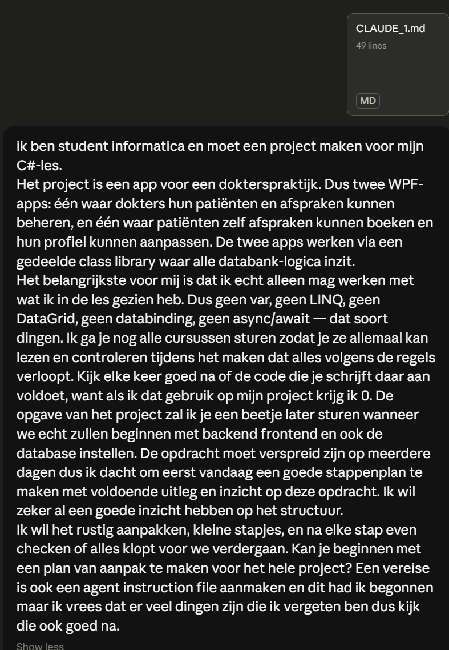

3. Plan van Aanpak
Voor de eerste codesessie werd Claude gevraagd om een gedetailleerd plan van aanpak op te stellen. Dit plan werd vervolgens als leidraad gebruikt gedurende het hele project.

Fase 0 — Voorbereiding
Projectopgave lezen en begrijpen. Cursussen bestuderen (SQL in WPF, Frame/Page navigatie, dynamische grid). CLAUDE.md opstellen. Plan van aanpak laten genereren. SQL dump installeren in SSMS. Solution aanmaken in Visual Studio.

Fase 1 — Database en solution configureren
SQL Server Express installeren. Database importeren via SSMS. Connectiestring genereren en bewaren in App.config van beide WPF-projecten. NuGet packages installeren in Lib: System.Configuration.ConfigurationManager en Microsoft.Data.SqlClient. Referentie naar Lib toevoegen aan DokterApp en PatientApp.

Fase 2 — Class Library uitwerken
Enums aanmaken: NotificatieType (Geen, Mail, Sms, Beide) en GeslachtType (Onbekend, Man, Vrouw). Abstracte superklasse Persoon aanmaken met gemeenschappelijke properties en de HashPaswoord-methode. Klassen Patient en Dokter uitwerken met overerving van Persoon en alle CRUD-methodes. Klasse Afspraak uitwerken met methodes GetByDokter, GetByPatient, InsertInDb en DeleteFromDb.

Fase 3 — DokterApp bouwen
MainWindow opzetten met Frame/Page navigatie, navigatiebalk links en topbalk bovenaan. Per pagina werken: StartPage, LoginPage, AfsprakenPage, PatientenOverzichtPage, PatientDetailsPage, PatientNieuwPage, PatientWijzigenPage. Na elke pagina testen voor verder te gaan.

Fase 4 — PatientApp bouwen
Zelfde aanpak als DokterApp: StartPage, LoginPage, AfsprakenOverzichtPage, NieuweAfspraakPage, ProfielInfoPage, ProfielWijzigenPage.

Fase 5 — Afwerking
Exception handling overal toevoegen. Commentaar in het Nederlands schrijven. Verboden constructies controleren. Grondige testfase uitvoeren. Alle gevonden bugs fixen. Commits plaatsen en documentatie afwerken.

4. Overzicht Gebruikte Agents en Gespreksverloop
Het project werd uitgewerkt met twee soorten AI-gebruik: de chatinterface van claude.ai voor planning en documentatie, en Claude Code in de Developer PowerShell van Visual Studio voor alle codewijzigingen.

Agent 1 — claude.ai (chatinterface)
Ingezet voor: opstellen van CLAUDE.md, initiële prompt, plan van aanpak, testprotocol, buglijst en documentatie.

Verloop: De student stuurde de projectopgave, alle cursussen en de SQL dump door. Op basis daarvan werd CLAUDE.md opgesteld, het databaseschema geanalyseerd en een gedetailleerd plan van aanpak uitgeschreven. Later in het project werd deze agent ook gebruikt om alle testen systematisch door te lopen en de gevonden bugs te documenteren. Bijsturingen: de CLAUDE.md moest na vergelijking met het project van de leerkracht licht aangepast worden voor naamgeving van projecten en mappen.

Agent 2 — Claude Code in Visual Studio (Developer PowerShell)
Ingezet voor: alle codewijzigingen aan Lib, DokterApp en PatientApp.

Verloop: Claude Code werd opgestart in de Developer PowerShell van Visual Studio via het commando 'claude'. Het leest automatisch CLAUDE.md bij elke sessie. Alle prompts werden getypt in de terminal.

Sessie 1 (Dag 1): Lib-klassen aanmaken. Claude Code genereerde de bestanden Persoon.cs, Patient.cs, Dokter.cs, Afspraak.cs, NotificatieType.cs en GeslachtType.cs rechtstreeks op schijf. De bestanden waren nog niet zichtbaar in Visual Studio omdat de Lib nog niet was gekoppeld aan de solution. Dit werd opgelost door Lib.csproj toe te voegen via Add Existing Project.

Sessie 2 (Dag 2): Referenties en NuGet packages. NuGet packages geinstalleerd in Lib, referenties toegevoegd aan DokterApp en PatientApp, App.config geconfigureerd met de correcte connectiestring inclusief TrustServerCertificate=True. Solution gebouwd zonder fouten.

Sessie 3 (Dag 3-4): DokterApp uitgebouwd. Pagina per pagina uitgewerkt: LoginPage, AfsprakenPage, PatientenOverzichtPage, PatientDetailsPage, PatientNieuwPage, PatientWijzigenPage. Na elke pagina werd er getest voor verder te gaan. Claude Code vroeg telkens toestemming voor commando's die scripts uitvoerden. Bijsturingen: de connectiestring miste TrustServerCertificate=True, wat een SSL-fout gaf bij de eerste login. Dit werd snel opgelost.

Sessie 4 (Dag 5): PatientApp uitgebouwd. AfsprakenOverzichtPage, NieuweAfspraakPage, ProfielInfoPage en ProfielWijzigenPage aangemaakt. De loginpagina werkte al, maar na login was het scherm leeg. Dit werd opgelost door de click-handlers en navigatie correct in te stellen.

Sessie 5 (Dag 5-6): Verboden constructies controleren. Claude Code zocht door alle bestanden op var, LINQ, DataGrid, databinding, async/await, int.Parse, break buiten switch en SQL buiten Lib. Resultaat: 0 gevonden op alle checks.

Sessie 6 (Dag 6): Grote testfase. De student testte systematisch alle functionaliteit: login, afspraken per datum, afspraak selecteren, patienten overzicht, details, wijzigen, aanmaken, verwijderen, zoeken, validatie, afmelden. Acht problemen werden gevonden en gedocumenteerd. Claude Code loste ze op na expliciete instructie, telkens stuk per stuk.

Sessie 7 (Dag 7): Bugfixing. Vijf resterende bugs werden aangepakt: bevestigingsdialoog bij annuleren afspraak, profielfoto rechtsboven, datum in verleden blokkeren, SQL-fout bij patiënt zonder foto, dokter kon afspraken uit verleden annuleren.

Sessie 8 (Dag 7-8): Finale checks, commentaar toevoegen, veel testen gemaakt om echt de beste mogelijke applicatie te doen, commits plaatsen en documentatie afwerken.

Belangrijke werkwijze: de student liet Claude Code nooit grote stukken in één keer genereren. Na elke stap werd de code gecontroleerd op verboden constructies en getest in de applicatie. Ik teste dan ook zelf alles met een grotere aandacht bij een coherente aanmaak bij de classes. Bij twijfel werd in ask mode gevraagd wat een bepaalde aanpak deed, voor in edit mode door te gaan. Claude Code heeft ook een statusoverzicht aangemaakt na sessie 5 dat een gedetailleerd beeld gaf van wat al werkte, wat gedeeltelijk werkte en wat nog ontbrak.

5. Technische Werking van het Project

Architectuur
Het project volgt een strikte meerlagenarchitectuur. De Lib-bibliotheek bevat alle databaselogica: queries, CRUD-methodes en het datamodel. De twee WPF-projecten communiceren uitsluitend via de methodes en properties van de Lib-klassen. Er staat geen enkele SQL-query in DokterApp of PatientApp.

De klassen Patient en Dokter erven over van de abstracte superklasse Persoon. Gemeenschappelijke velden zoals Id, Voornaam, Achternaam, Email, Paswoord, Gsm en Profielfotodata zitten in Persoon. De methode HashPaswoord is ook in Persoon gedefinieerd als statische methode zodat beide subklassen er gebruik van kunnen maken.

Navigatie
Beide WPF-applicaties gebruiken Frame/Page navigatie. MainWindow bevat een Frame-control (HoofdFrame) waarin telkens een nieuwe Page wordt geladen. Er worden geen nieuwe Window-objecten geopend voor schermovergangen. De navigatiebalk en topbalk worden pas zichtbaar na een succesvolle login.

Wachtwoord hashing
Wachtwoorden worden nooit als leesbare tekst opgeslagen. Bij het aanmaken of wijzigen van een account wordt het wachtwoord gehasht met SHA-256 via de klasse System.Security.Cryptography.SHA256. Bij login wordt het ingevoerde wachtwoord op dezelfde manier gehasht en vergeleken met de hash in de database.

Profielfoto
Profielfoto's worden opgeslagen als byte-array in de SQL-kolom profielfotodata van het type image. Bij het inladen van een foto selecteert de gebruiker een bestand via OpenFileDialog, waarna de bytes worden ingelezen met File.ReadAllBytes. Bij het tonen van de foto wordt de byte-array omgezet naar een BitmapImage via een MemoryStream met CacheOption.OnLoad.

Bij het opslaan in de database wordt een expliciete SqlParameter aangemaakt met SqlDbType.Image. Dit is noodzakelijk omdat ADO.NET bij null automatisch het type nvarchar afleidt, wat incompatibel is met de image-kolom in SQL Server.

Tijdsloten voor nieuwe afspraken
In de NieuweAfspraakPage van PatientApp worden beschikbare tijdsloten automatisch gegenereerd van 08:00 tot 17:30 met een interval van 30 minuten. Reeds geboekte tijdsloten voor de gekozen dokter op de gekozen datum worden opgehaald via Afspraak.GetByDokter en uitgesloten. Tijdsloten die in het verleden liggen worden ook overgeslagen. Het interval is gedefinieerd als constante TIJDSLOT_INTERVAL = 30.

Formuliervalidatie
Elke pagina met een formulier heeft een privémethode ValideerFormulier die true of false teruggeeft. Foutmeldingen worden getoond in een TextBlock in de UI. Er wordt nooit een MessageBox gebruikt voor foutmeldingen. De enige uitzondering is bij destructieve acties zoals het verwijderen van een patiënt of het annuleren van een afspraak: daar wordt een MessageBox met OKCancel-knoppen getoond als bevestiging.

Geboortedatum
Convert.ToDateTime() respecteert de systeemcultuur. Op systemen met een US-cultuur werden dag en maand omgewisseld. Dit probleem is opgelost door DateTime.ParseExact te gebruiken met het formaat dd/MM/yyyy en CultureInfo.InvariantCulture overal waar een datum wordt ingelezen uit een tekstveld.

Beperkte rechten dokter
Een dokter kan bij het wijzigen van een patientprofiel enkel naam, achternaam, e-mail, gsm en geboortedatum aanpassen. Geslacht, notificaties, profielfoto en wachtwoord zijn voorbehouden aan de patient zelf en zijn alleen te wijzigen via de PatientApp. De niet-gewijzigde velden worden bij het opslaan ongewijzigd bewaard.

Tijdelijke contextbestanden
Naast CLAUDE.md is er ook een CONTEXT.md aangemaakt als tijdelijk werkbestand. Dit bestand bevatte telkens de actuele stand van het project: welke klassen en methodes al geimplementeerd waren, welke pages al werkten, welke bugs open stonden en wat de volgende stap was. Het bestand werd bijgewerkt door Claude Code zelf op vraag van de student, wat ervoor zorgde dat elke nieuwe sessie snel op gang kon komen zonder lange uitleg te moeten herhalen. Dit bestand wordt verwijderd voor inlevering.

Er is ook een apart tekstbestand toegevoegd met een samenvatting van de technische werking van het project. Dit bestand werd aangemaakt om de AI-agent extra context te geven over onderdelen die niet in CLAUDE.md of CONTEXT.md stonden, zoals de redenering achter bepaalde designkeuzes, de naamgeving van de applicatie en de gridweergave voor patienten.

6. Testverslag
Na het uitbouwen van beide applicaties werd een grondige testfase uitgevoerd. Alle functionaliteit werd systematisch doorlopen en de resultaten werden gedocumenteerd. De volgende zaken werden getest:

DokterApp
Login met correcte gegevens: werkt correct, navigeert naar patientenoverzicht.
Login met fout wachtwoord: foutmelding in rood verschijnt, geen crash.
Login met lege velden: validatieboodschap verschijnt.
Afspraken per datum: bij selectie van een datum worden de juiste afspraken getoond. Bij een datum zonder afspraken verschijnt de melding Geen afspraken voor deze datum.
Afspraak selecteren en annuleren: klikken op een afspraak toont de reden. Annuleerknop verschijnt enkel voor toekomstige afspraken. Na bevestiging via MessageBox wordt de afspraak verwijderd.
Patientenoverzicht: alle patienten worden getoond als rijen in een tabel met naam, geboortedatum, gsm en e-mail.
Zoekfunctie: zoeken op voornaam of achternaam werkt correct. Zoeken zonder resultaat toont de melding Geen patienten gevonden.
Patientdetails: alle gegevens worden correct weergegeven inclusief profielfoto.
Patient wijzigen: formulier is vooraf ingevuld, opslaan werkt correct.
Patient aanmaken: validatie werkt, wachtwoordcontrole werkt. Aanmaken zonder foto geeft een foutmelding, opgelost door SqlDbType.Image te gebruiken.
Patient verwijderen: bevestigingsdialoog verschijnt. Na bevestiging wordt patient inclusief afspraken verwijderd.
Afmelden: navigeert terug naar loginpagina, navigatiebalk verdwijnt.
Ik heb een patient dan aangemaakt om alles goed te testen.

PatientApp
Login met correcte gegevens: werkt correct, navigeert naar afsprakenoverzicht.
Login met fout wachtwoord: foutmelding in rood.
Afsprakenoverzicht: alle afspraken van de ingelogde patient worden getoond met datum, tijdstip, dokternaam en klacht.
Afspraak selecteren en annuleren: annuleerknop verschijnt enkel voor toekomstige afspraken. Verleden afspraken hebben geen annuleerknop. Na bevestiging wordt de afspraak verwijderd.
Nieuwe afspraak: dokterlijst toont alle dokters. Bij selectie verschijnt dokterinfo. Datum via DatePicker. Tijdsloten worden automatisch gegenereerd en reeds geboekte of verleden sloten worden overgeslagen. Validatie werkt correct. Een datum in het verleden wordt geblokkeerd.
Profielinfo: alle gegevens worden getoond inclusief profielfoto.
Profiel wijzigen: alle velden zijn vooraf ingevuld. Opslaan werkt correct inclusief foto.
Afmelden: navigeert terug naar loginpagina.

Gevonden en opgeloste bugs
Tijdens de testfase werden de volgende problemen gevonden en opgelost:

Afspraken niet klikbaar in beide apps: afspraken werden als tekst getoond zonder interactie. Opgelost door Border-elementen met MouseLeftButtonUp-handler toe te voegen.
Na login DokterApp naar verkeerde pagina: de app opende de afsprakenpagina in plaats van de patientenpagina. Opgelost in ToonNavigatie.
Profielfoto niet zichtbaar rechtsboven: de Login-methode selecteerde de fotobytes niet in de SQL-query. Opgelost door profielfotodata toe te voegen aan de SELECT.
Dokterinfo niet getoond bij nieuwe afspraak: opgelost door een SelectionChanged-handler toe te voegen die de dokterinfo inlaadt.
Datum voor nieuwe afspraak was een tekstveld: vervangen door een DatePicker control.
Geboortedatum dag en maand omgewisseld: opgelost door DateTime.ParseExact te gebruiken met CultureInfo.InvariantCulture.
StartPages hadden geen inhoud: welkomsteksten toegevoegd aan beide startpaginas.
Geen bevestigingsdialoog bij annuleren afspraak: MessageBox OKCancel toegevoegd in beide apps.
SQL-fout bij patient zonder foto: opgelost door expliciete SqlParameter met SqlDbType.Image te gebruiken.
Dokter kon afspraken uit het verleden annuleren: annuleerknop nu enkel zichtbaar voor toekomstige afspraken.

David Karaca — OOAD 2025-2026

